**STORT TACK TILL ALLA SOM KOM TILL HÖSTENS STÄDDAG!**

Vi fick en härligt solig höstdag med engagerade medlemmar som jobbade hårt för vår gemensamma tomt och våra hus. Grillen stod varm och det var trevligt att träffa er alla som kom förbi. Stort tack till er alla!

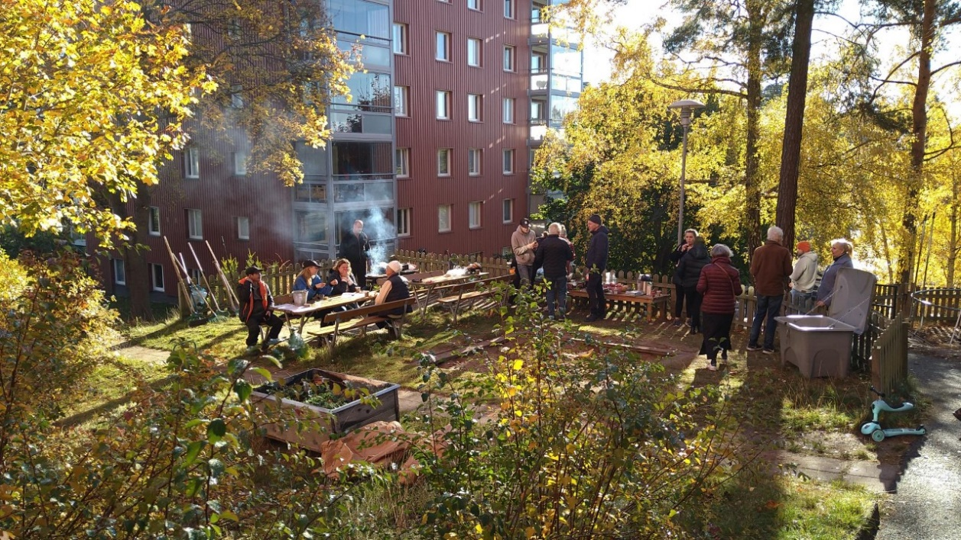

*Styrelsen önskar er en fin fortsättning på hösten!*